**Data Structure Assignment #4**

* **作業目的：**利用最短路徑演算法進行資源規劃
* **情境說明：**

HC Pizza是一間分店遍及全台的披薩連鎖店。隨著聖誕節將近，HC Pizza推出了「買pizza送公仔」的活動，但是因為公仔數量有限，董事長Mr. Wang希望公仔賣完時，店員可以推薦顧客至其他分店購買，於是請小秘書找出分店彼此的最短路徑。

* **作業內容：**

1. 若該店限量公仔送完時，店員須推薦顧客到其他分店，分店間的路線下圖所示。adjacency matrix記錄在adjacency_matrix.txt中，請由此matrix得到adjacency list。（0表示兩點不相連；1表示兩點相連）

補充：請自行創建adjacency_matrix.txt，並讓程式讀取。

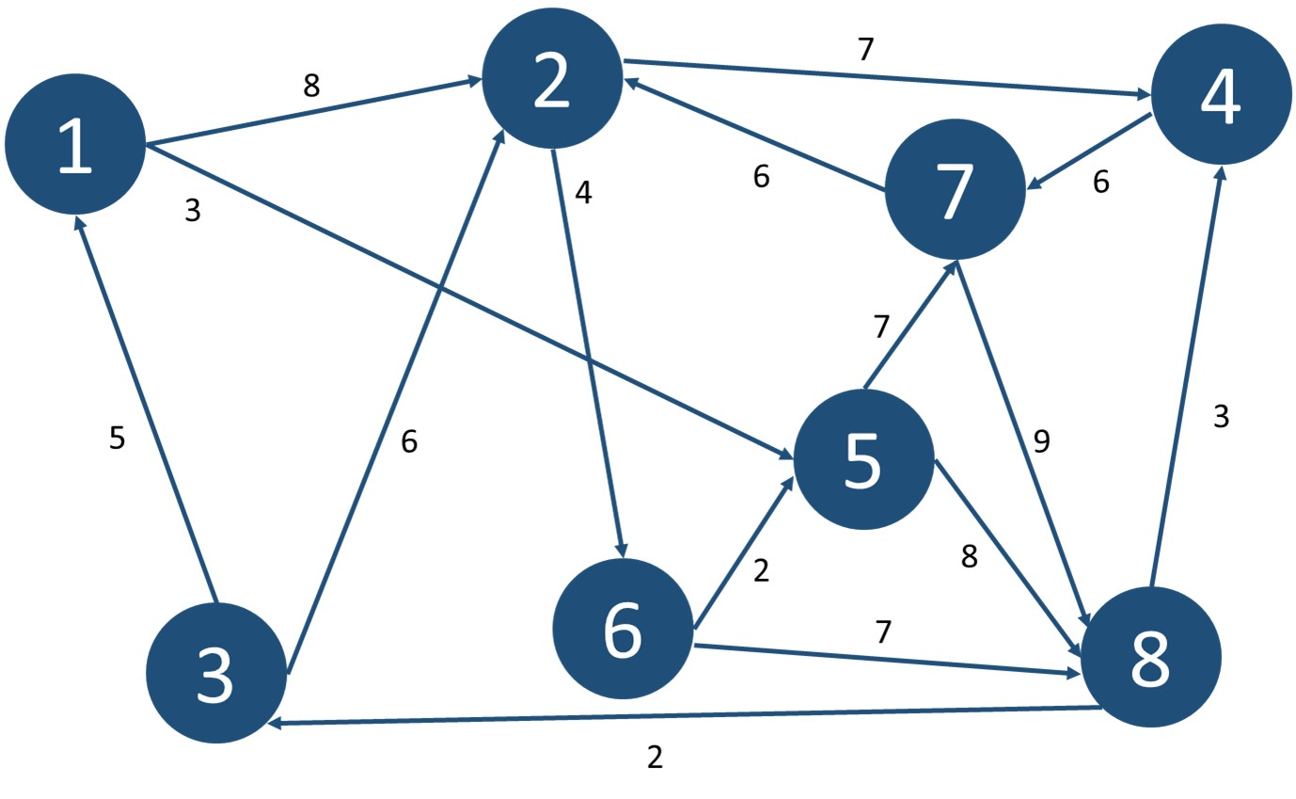

1. 點與點的距離記錄在distance_matrix.txt中，同樣自行創建並讓程式讀取，row為箭頭起始的點，column為箭頭指向的點，以點1、2、3的圖(左下圖)為例，其adjacency matrix與distance matrix會像右下圖所示。

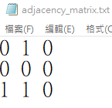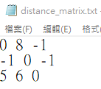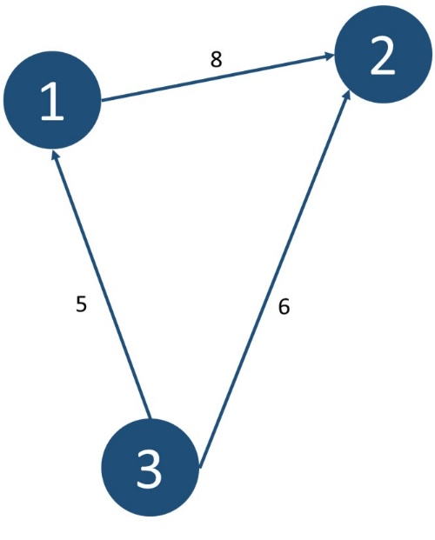

（-1表示兩點不相連；0表示點與自己的距離；其他數字表示兩點間的距離）

1. 請幫各店利用Dijkstra’s Shortest Paths Algorithm找出到其它分店的最短路徑，讓店員可以在螢幕**輸入**起點與終點，並印出推薦的最短路徑順序以及總路徑長。

* **作業要求：**
  1. 請以**C++**來進行本作業的撰寫。
  2. 程式須適當縮排，參數命名具有可讀性並且適當的加上註解(中英文皆可)。
  3. **請勿抄襲作業，若經查證一律以0分計算。**
* **作業繳交說明：**

本作業需繳交包含以下檔案的**壓縮資料夾**(資料夾名稱為HW4_你的學號)：

1. 所撰寫的程式(檔名命名為hw4_*你的學號.cpp*)
2. 程式相關報告 (檔名命名為hw4_*你的學號.docx/.pdf*)
3. **兩個矩陣的txt檔，執行時會讀取你的資料夾內的檔案來運算**
4. 請確保code::blocks可正確執行並編譯，有其他狀況請在報告中註明

* **評分標準：共100分**

1. 正確的adjacency_matrix.txt (10分)
2. 印出adjacency list(10分)
3. 正確的distance_matrix.txt (10分)
4. 可以讓店員使用Dijkstra’s Shortest Path印出正確路徑(40分)
5. 執行畫面&兩個txt檔的可讀性(請考慮使用者體驗適當設計) (10分)
6. 書面報告(10分)
7. 縮排/程式可讀性/註解(10分)

**----------------------------作業繳交期限2023.01.06 23:59---------------------------**